Crucero Galápagos Occidental Joyas Ocultas

# Itinerario B / 8 días – 7 noches

|  | | | | **SENDERISMO** | **SNORKEL** | **PANGA** | **PADDEL** | **KAYACK** |
| --- | --- | --- | --- | --- | --- | --- | --- | --- |
| **8 DÍAS**  **"B"** | SÁBADO | PM | **Santa Cruz:** Parte Alta | • |  |  |  |  |
| DOMINGO | AM | **Isabela:** Tintorera | • | • | • |  |  |
| PM | **Isabela:** Humedales &  Centro de Interpretación | • |  |  |  |  |
| LUNES | AM | **Isabela:** Punta Moreno | • | • | • |  |  |
| PM | **Isabela:**  Bahía Elizabeth |  |  | • | • | • |
| MARTES | AM | **Fernandina:** Punta Mangle |  | • | • | • | • |
| PM | **isabela:** Bahía Urbina | • | • |  |  |  |
| MIÉRCOLES | AM | **isabela:** Caleta Tagus | • | • | • | • | • |
| PM | **Fernandina:** Punta Espinoza | • | • | • |  |  |
| JUEVES | AM | **Santiago:** Puerto Egas | • | • |  |  |  |
| PM | **Santiago:** Playa Espumilla &  Bucanero | • | • | • | • | • |
| VIERNES | AM | **Genovesa:**  Barranco | • | • | • | • | • |
| PM | **Genovesa:** Bahía Darwin | • | • | • | • | • |
| SÁBADO | AM | **Seymour:** Seymour Norte | • |  |  |  |  |

Día 1 - Sábado

## AM: LLEGADA EN BALTRA AEROPUERTO

¡Comienza tu viaje a las cautivadoras Islas Galápagos! A su llegada al Aeropuerto de Baltra, tú lo harás ser saludado por nuestro Guía naturalista, Certificado por el parque Nacional, listo a introducir a las maravillas únicas de este prístino archipiélago.

## PM: PARTE ALTA

Embárcate con nosotros hacia la Parte Alta de Santa Cruz. Subiremos en autobús para un viaje que te llevará a través del exuberante bosque de la región, hogar de las impresionantes tortugas gigantes de Galápagos. Encontrarás a estas magníficas criaturas, que pueden pesar hasta 300 kilos (aproximadamente 600 libras), pastando tranquilamente o descansando en estanques de agua dulce. La parte Alta también son el hábitat de una variedad de especies de aves raramente vistas en las tierras bajas. Dependiendo de tu itinerario, podrás explorar un túnel de lava y profundizar en la historia geológica de estas islas volcánicas.

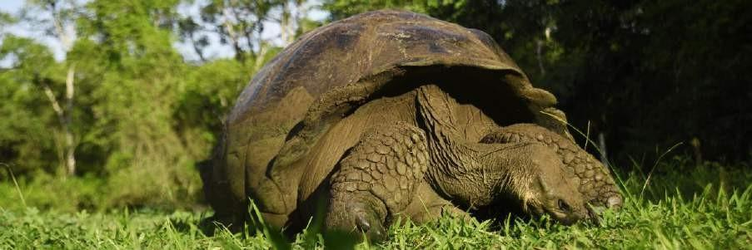

**Puntos destacados:** tortugas gigantes, pinzones de Darwin, lechuzas, patos de mejillas blancas, papamoscas de Galápagos, túneles de lava.

| **Comidas** | A / C |
| --- | --- |
| **Camino** | 1-1.5 kilómetros / 0,6-0,9 mi |
| **Nivel** | 1 |
| **Actividad**  **s** | Desembarco Seco y senderismo |

# Día 2 – Domingo

## AM: TINTORERAS

Comienza tu mañana en la Isla Isabela, embarcándote en una aventura única en Tintoreras, un conjunto de pequeñas islas llenas de vida silvestre. Navega por aguas cristalinas para descubrir un vibrante mundo submarino, poblado por tiburones de punta blanca, coloridos peces tropicales y estrellas de mar. La caminata te llevará a través de paisajes que parecen de otro planeta y vistas impresionantes, donde aprenderás sobre la geología volcánica, así como sobre la flora y fauna endémicas.

**Experiencia de snorkel:** Sumérgete en el maravilloso mundo marino de Isabela. Nada junto a tortugas marinas, mantarrayas y, si tienes suerte, pingüinos de Galápagos.

**Destacados:** tintoreras, tiburones de punta blanca, tortugas, mantarrayas.

| **Camino** | 6 kilómetros / 3.7 mi |
| --- | --- |
| **Nivel** | 2 |

| **Actividades** | Desembarco húmedo, senderismo, buceo |
| --- | --- |

## PM: HUMEDALES & CENTRO DE INTERPRETACIÓN

Por la tarde, explora los humedales de la Isla Isabela, un ecosistema vital para la biodiversidad de Galápagos. Estos senderos te llevan a través de manglares, lagunas salinas y playas, donde podrás observar flamencos, patos de pico azul y otras aves acuáticas. Concluye el día en el Centro de Interpretación, descubriendo la historia natural y humana de las islas, su conservación y los esfuerzos continuos para proteger este Patrimonio de la Humanidad.

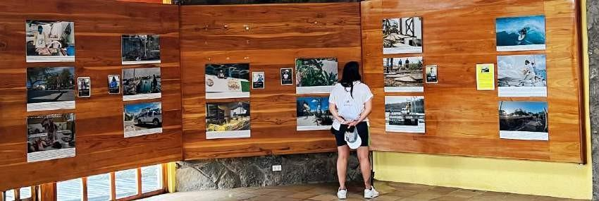

**Destacados:** humedales, manglares, flamencos, piqueros de patas azules, centro de interpretación.

| **Comidas** | D / A / C |
| --- | --- |
| **Camino** | 3 kilómetros / 1,86 millas |
| **Nivel** | 1 |
| **Actividades** | Senderismo |

# Día 3 – Lunes

## AM: PUNTA MORENO

Comienza tu día en el encantador Punta Moreno. Los vastos campos de lava pueden parecer desolados, pero están salpicados de lagunas salobres llenas de vida, donde flamencos, piqueros y garzas hacen su hogar. A lo largo de la costa, mantén los ojos abiertos para avistar pingüinos, iguanas marinas, cormoranes no voladores, piqueros de patas azules, leones marinos, ostreros y otras aves costeras.

**Experiencia de snorkel:** Sumérgete en las refrescantes aguas y explora un fascinante mundo submarino habitado por tortugas marinas, cormoranes y una amplia variedad de peces. Observa detenidamente entre las largas algas; tal vez descubras un encantador caballito de mar.

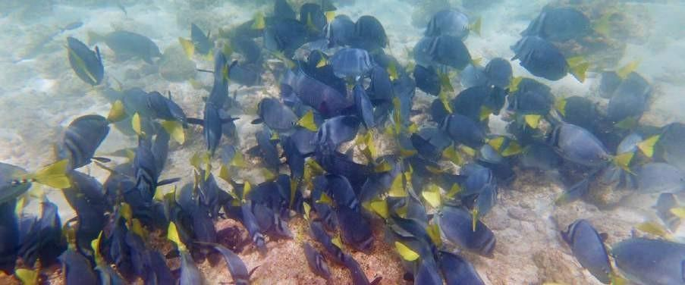

**Destacados:** flamencos americanos, piqueros, pingüinos, cormoranes, iguanas marinas, leones marinos, sinsontes de Galápagos y pinzones de Darwin.

| **Camino** | 1.6 kilómetros / 1 mi |
| --- | --- |
| **Nivel** | 3 |
| **Actividad**  **s** | Desembarco seco y senderismo |

## PM: BAHÍA ELIZABETH

Bahía Elizabeth, tu parada de la tarde, es una bahía protegida rodeada de majestuosos manglares y desérticos campos de lava. Aquí, al no haber senderos, realizarás un recorrido en bote para explorar los densos canales, piscinas naturales y calas. Este lugar se cuenta entre los mejores para observar pingüinos de Galápagos, cormoranes no voladores, piqueros de patas azules, pelícanos, rayas y tortugas marinas.

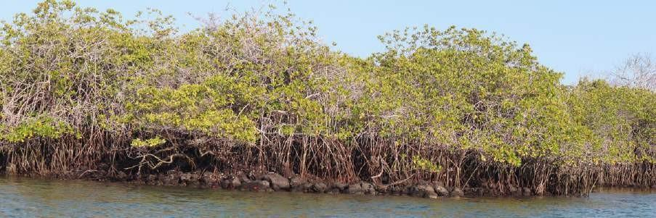

**Destacados:** Halcones de Galápagos, tortugas marinas, rayas, pingüinos de Galápagos, cormoranes no voladores y garzas.

| **Comidas** | D / A / C |
| --- | --- |
| **Camino** | 1,4 kilómetros / 0,8 mi |
| **Nivel** | 1 |
| **Actividad**  **s** | Paseo en Panga |

# Día 4 – Martes

## AM: PUNTA MANGLE

Comienza tu día en Punta Mangle, situado en la prístina Isla Fernandina, una de las islas de Galápagos más vírgenes y ecológicamente intactas. Este lugar ofrece un espectacular ecosistema de manglares, sirviendo de refugio para la fauna silvestre. Mientras tu bote navega suavemente a través de las aguas claras, observa las intrincadas raíces de los manglares, donde a menudo se ocultan tortugas marinas y rayas. Las aguas tranquilas y poco profundas convierten este lugar en el ideal para bucear, brindándote la oportunidad de nadar junto a tortugas marinas, diversas especies de rayas y abundantes peces tropicales.

Punta Mangle ofrece una oportunidad única de presenciar la simbiosis entre los bosques de manglares y el ambiente marino, proporcionando una experiencia serena e íntima con la naturaleza.

**Experiencia de snorkel**: Sumérgete en las tranquilas aguas de Mangle Point para vivir encuentros cercanos con la diversa vida marina que prospera entre los manglares y los arrecifes de coral.

**Destacados** : Manglares, tortugas, rayas, pez tropical.

| **Camino** | N / A / (Actividad en panga) |
| --- | --- |
| **Nivel** | 1 |
| **Actividades** | Navegación en panga (bote), buceo |

## PM: BAHÍA URBINA

Por la tarde, visita Bahía Urbina, conocida por su dramática elevación durante la década de 1950, te espera. Mientras recorres el camino, observa pequeñas conchas y corales, testimonios de que esta área estuvo sumergida hace poco más de sesenta años. Aquí, puedes encontrar iguanas terrestres y, dependiendo de la temporada, tortugas gigantes. Los halcones de Galápagos anidan en esta área, y es común verlos volando o posados en los árboles.

**Experiencia de Snorkel:** Desde la playa, es posible avistar tortugas marinas, cormoranes no voladores y pingüinos. La zona también alberga una gran diversidad de peces.

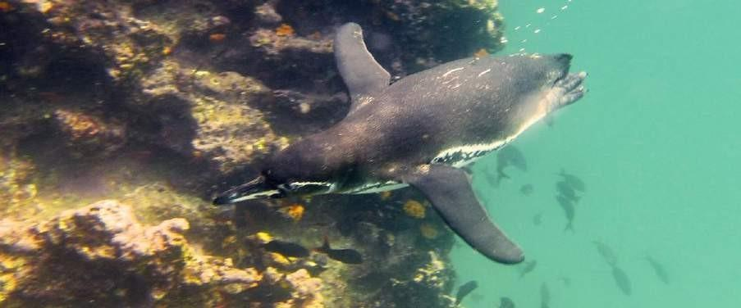

**Destacados:**

Halcones de Galápagos, iguanas terrestres, sinsontes de Galápagos, pinzones de Darwin y papamoscas.

| **Comidas** | D / A / C |
| --- | --- |
| **Camino** | Corto camino: 1,2 kilómetros / 0,7 mi. Largo Camino: 3,0 kilómetros / 1,8  mi |
| **Nivel** | 1 |
| **Actividades​** | Desembarco húmedo y senderismo |

# Día 5 – Miércoles

## AM: CALETA TAGUS

Caleta Tagus, un lugar visitado por Charles Darwin durante su exploración de las Galápagos, te ofrece un bosque seco de palo santo, hogar de los pinzones y los sinsontes de Darwin. Disfruta de las espectaculares vistas del Lago Darwin y de los imponentes volcanes al norte de Isabela. Un recorrido en barco por la costa te permitirá avistar pingüinos, cormoranes, iguanas marinas y el avión de Galápagos, una especie endémica en peligro de extinción.

**Experiencia de snorkel:** Sumérgete en las aguas ricas en nutrientes alrededor de Caleta Tagus, donde encontrarás numerosas tortugas marinas, una gran diversidad de peces y pingüinos, que se deleitan con los grandes bancos de anchoas. Los cormoranes, que se observan comúnmente bajo el agua, persiguen a los peces a través del arrecife.

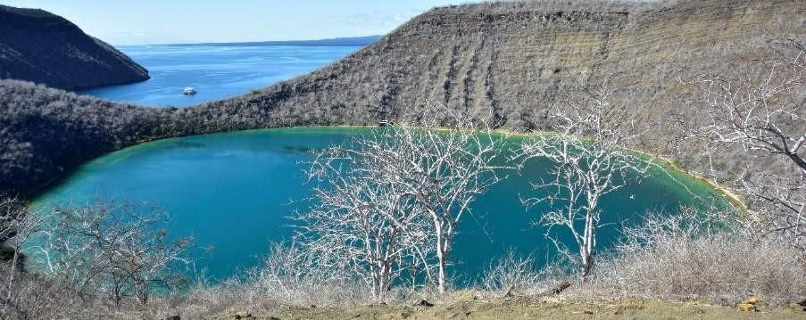

**Destacados:** Halcones de Galápagos, iguanas marinas, cormoranes no voladores, garzas, pingüinos, tortugas marinas y estrellas de mar.

| **Camino** | 2.6 kilómetros / 1,6 millas |
| --- | --- |
| **Nivel** | 3 |
| **Actividades​** | Desembarco seco y senderismo |

## PM: PUNTA ESPINOZA

Es una joya del Parque Nacional, ubicada al pie de un imponente volcán (el más activo de las islas Galápagos). Al desembarcar, serás recibido por cientos de iguanas marinas en la colonia más grande de la especie. También podrás ver leones marinos, cormoranes no voladores, garzas, pelícanos, ostreros, tortugas marinas, aves playeras y más. Observa los manglares, donde frecuentemente se posan los halcones de Galápagos en busca de presa.

**Experiencia de snorkel:** Sumérgete en las aguas ricas en nutrientes alrededor de Punta Espinoza, llenas de una gran variedad de peces y tortugas marinas. Sé testigo de las iguanas marinas alimentándose bajo el agua en un verdadero festín de algas.

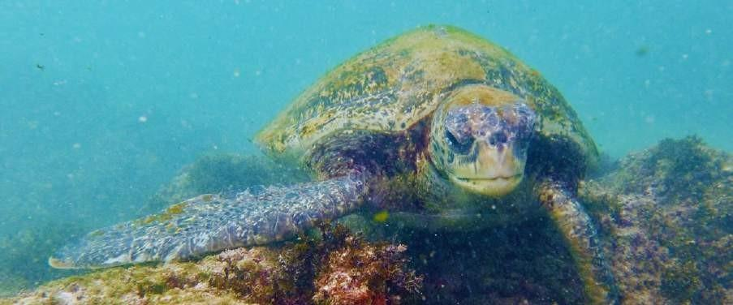

**Aspectos destacados:** halcones de Galápagos, iguanas marinas, cormoranes no voladores, pingüinos, tortugas marinas, leones marinos, garzas, ostreros, aves playeras y cangrejos Sally de patas ligeras.

| **Comidas** | D / A / C |
| --- | --- |
| **Camino** | 1.6 kilómetros / 1 mi |
| **Nivel** | 2 |
| **Actividades​** | Desembarco seco y senderismo |

# Día 6 – Jueves

## AM: PUERTO EGAS

A pesar de su nombre, Puerto Egas no tiene un puerto propiamente dicho, pero aún se pueden encontrar vestigios de los intentos de colonización de los años 60. El sendero que recorre la costa, rica en vida silvestre, conduce a "las grutas", hogar de una pequeña colonia de lobos marinos endémicos de Galápagos. En 2019, se reintrodujeron las iguanas terrestres, así que mantén los ojos abiertos para avistar estos fascinantes reptiles.

**Experiencia de snorkel:** Practica snorkel desde la playa para explorar los fondos rocosos llenos de peces, tortugas y tiburones de arrecife. Los leones marinos a menudo se unen, disfrutando de interactuar con los buceadores.

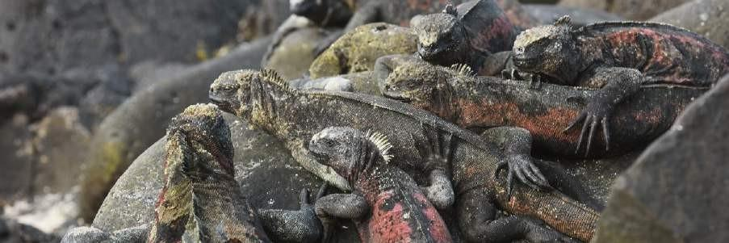

**Puntos destacados:** lobos marinos de Galápagos, ostreros, iguanas marinas y terrestres, halcones de Galápagos, garzas, aves playeras, pinzones de Darwin, palomas de Galápagos.

| **Nivel** | 1 |
| --- | --- |
| **Camino** | 2.3 kilómetros / 1,4 millas |
| **Actividades​** | Desembarco húmedo y senderismo |

## PM: PLAYA ESPUMILLA & BUCANERO

Comienza tu mañana en Playa Espumilla, ubicada en la Isla Santiago, famosa por su impresionante playa de arena dorada y su bosque de manglares. La playa es un importante sitio de anidación para tortugas marinas y es también reconocida por sus excelentes oportunidades para nadar y hacer snorkel. Las aguas tranquilas y la diversa vida marina, que incluye pulpos, morenas y tiburones de arrecife, convierten el snorkel en una experiencia inolvidable. Después de la playa, visita la Ensenada Bucanero, una zona histórica que fue frecuentada por piratas y balleneros en el pasado. Esta cala, rodeada de altos acantilados y formaciones de toba, crea un impresionante anfiteatro natural. Es un lugar excelente para la observación de aves marinas, como pelícanos, piqueros y gaviotas.

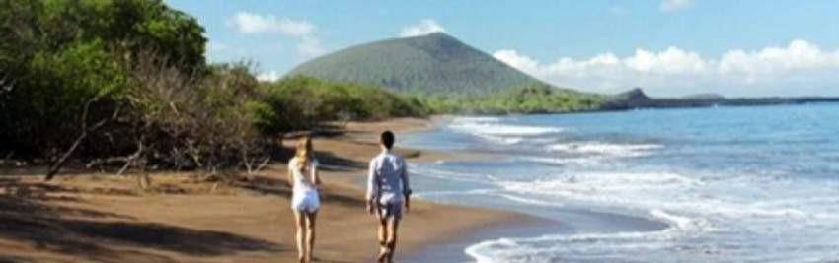

Esta combinación de belleza natural e historia ofrece una experiencia multifacética, permitiéndote disfrutar tanto del ambiente pacífico de la playa como de las emocionantes historias de aventuras en Bucanero Ensenada.

**Experiencia de snorkel**: Disfruta de las aguas cristalinas de la playa Espumilla y del rico contexto histórico de la Ensenada Bucanero. Descubre el mundo submarino y la intrigante historia del área.

**Puntos destacados:** piqueros, ostreros, garzas, sinsontes de Galápagos, pinzones de Darwin, halcones de Galápagos, tortugas marinas, snorkel, y el sitio histórico frecuentado por piratas y balleneros.

| **Comidas** | B / l / D |
| --- | --- |
| **Camino** | 1.5 kilómetros (más un extra bucle 1 kilómetros) / (0,9 – 0,6 mi) |
| **Nivel** | 2 |
| **Actividades​** | Desembarco húmedo, buceo, recorrido en panga (bote) a lo largo de la cala |

# Día 7 – Viernes

## AM: EL BARRANCO

La próxima parada, El Barranco. Conocido por sus acantilados de lava fracturada que sirven como el hogar perfecto para colonias de petreles de tormenta, este ecosistema único atrae una significativa población de búhos de orejas cortas. Un sendero a lo largo de estos acantilados revela numerosos piqueros de patas rojas y de Nazca. Descansando en las sombras en la base de los acantilados, podrás observar lobos marinos de Galápagos y numerosas aves marinas.

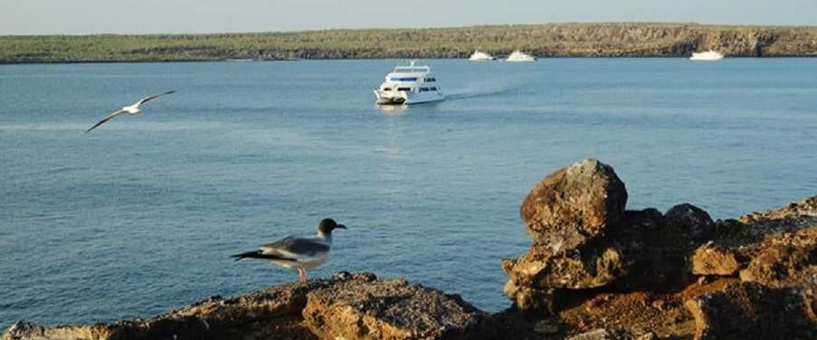

**Experiencia de snorkel:** las profundas y azules aguas junto a los acantilados ofrecen otra maravillosa experiencia submarina con una abundancia de peces coloridos, tiburones, rayas y leones marinos.

**Aspectos destacados:** Anidación de grandes fragatas, piqueros de patas rojas y de Nazca, leones marinos de Galápagos, lobos marinos de Galápagos, gaviotas de lava y gaviotas de cola bifurcada, garzas nocturnas de corona amarilla, pinzón terrestre de Genovesa, pinzón de cactus de Genovesa, y sinsontes de Galápagos.

| **Camino** | 1,2 kilómetros / 0,7 mi |
| --- | --- |
| **Nivel** | 3 |
| **Actividades** | Desembarco Seco y senderismo |

PM: BAHÍA DARWIN

Comienza el día inmerso en la vibrante vida aviar de la Bahía Darwin en la Isla Genovesa, un verdadero paraíso para los amantes de la observación de aves. Tan pronto como pongas un pie en la suave arena, serás recibido por una sinfonía de cantos de aves marinas, con fragatas, piqueros y gaviotas volando sobre ti o anidando entre la vegetación. El sendero se entrelaza entre colonias de leones marinos, iguanas marinas, garzas nocturnas, pinzones de Darwin, palomas de Galápagos, sinsontes y más.

**Experiencia de snorkel**: Sumérgete en los reinos submarinos de laureles, colmados de peces vibrantes, tiburones esquivos, rayas elegantes y juguetones leones marinos. Con múltiples lugares para hacer snorkel, desde profundas aguas bordeadas de acantilados hasta áreas costeras poco profundas, te espera un espectacular espectáculo acuático.

**Aspectos destacados:** Anidación de grandes fragatas, piqueros de patas rojas y de Nazca, leones marinos de Galápagos, gaviotas de lava y de cola bifurcada, garzas nocturnas de corona amarilla, pinzones terrestres de Genovesa, pinzones de cactus de Genovesa y sinsontes de Galápagos.

| **Camino** | 1,2 kilómetros / 0,7 mi |
| --- | --- |
| **Nivel** | 3 |
| **Actividad**  **s** | Desembarco húmedo y senderismo |

# Día 8 – Sábado

## AM –SEYMOUR NORTE & TRANSFER AL AEROPUERTO DE BALTRA

Tu viaje continúa con una visita matutina a la Isla Seymour Norte, un espectacular escaparate de la diversa fauna de las Islas Galápagos. Esta isla, relativamente plana, es hogar de una floreciente población de piqueros de patas azules y fragatas. El sendero atraviesa un bosque de vegetación baja y arbustiva, donde tendrás la oportunidad de presenciar el fascinante baile de cortejo de los piqueros de patas azules. Las costas de la isla también ofrecen la posibilidad de observar lobos marinos e iguanas marinas tomando el sol. Las colonias de grandes fragatas son una vista impresionante, especialmente cuando los machos inflan sus sacos gulares de color rojo brillante para atraer a las hembras.

**Experiencia de observación de aves:** Encuentra a las majestuosas fragatas y a los encantadores piqueros de patas azules en su entorno natural. Este es un lugar ideal para la observación de aves y la fotografía.

**Destacados:** Piqueros de patas azules, fragatas, leones marinos, iguanas marinas.

| **Camino** | 2 kilómetros |
| --- | --- |
| **Nivel** | 2 |
| **Actividad**  **S** | Desembarco seco, senderismo |

A medida que el día llega a su fin, prepárate para tu regreso al Ecuador continental. Reflexiona sobre las extraordinarias experiencias y recuerdos creados durante tu viaje de regreso. Este es un momento para relajarse y reflexionar sobre los ecosistemas únicos y la increíble vida silvestre que has encontrado, dejando atrás las islas encantadas pero llevándote contigo un pedazo de su magia.

Esto concluye tu extraordinario viaje a través de las Galápagos, lleno de encuentros impresionantes con las maravillas de la naturaleza, dejándote con una apreciación más profunda del delicado equilibrio de los ecosistemas de nuestro planeta.

Glosario

| **Comidas** | **Desayuno** | D |
| --- | --- | --- |
| **Almuerzo** | A |
| **Cena** | C |
| **Esfuerzo de caminata** | **Nivel 1** | Fácil |
| **Nivel 2** | Moderado |
| **Nivel 3** | Duro |